VAJE ZA URJENJE MOTORIKE GOVORIL

DIHALNE VAJE
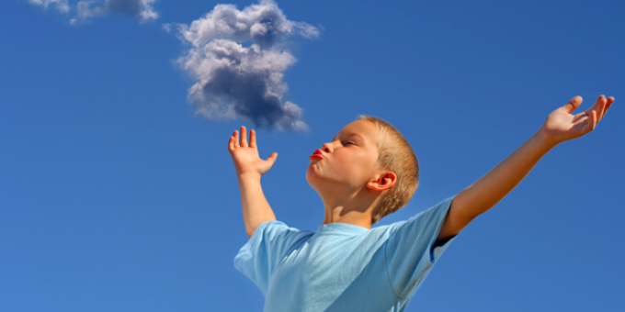
Pomagajo pri pravilnem načinu dihanja, ki je pri govoru zelo pomembno.
Kratek nosni vdih – temu sledi nosni izdih, ki naj bo dolg, globok, enakomeren. Pihanje skozi nos v ogledalo – ogledalo se orosi. Vdihnemo skozi nos, zadržimo vdih in izdihnemo skozi usta. Dvignemo roke in vdihnemo skozi usta, se priklonimo in spustimo roke ter izdihnemo skozi usta na glasove F, I, S, …

VAJE PIHANJA
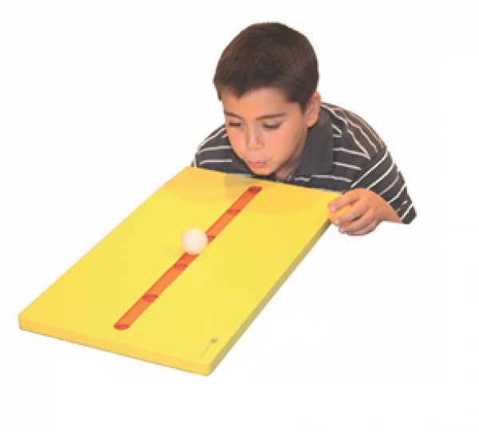
Med izgovorjavo posameznih glasov te vaje pomagajo krepiti ustrezen izpih.
Ugašamo sveče. Ugašamo vžigalice. Pihamo v kosmič vate, ki ga položimo na tla, dlan, mizo ali navežemo na nit. Pihamo v trak, ki ga otrok drži v določeni razdalji pred usti – dolgo ali kratko – P,P,P,P. Pihamo v papirnato vetrnico.izdelamo barčico iz papirja in pihamo vanjo, da se premika po vodi (damo jo v večjo posodo, v kopalno kad,..) Pihamo v pest, kot da nas zebe: aspiracijski HU, HU, HU, HU. Pihamo milne mehurčke. Pihamo žogice (po mizi, leže na tleh, v vodi). Pihamo skozi slamico v kozarec vode (dela mehurčke). Pihamo barve razlite na papirju. Napihujemo gumijaste in plastične igrače. Igramo na instrumente: ustna harmonika, trobenta, piščali. Pojemo melodij le z mrmranjem. Igramo na glavnik.

VAJE MOTORIKE JEZIKA
Te vaje otroku pomagajo razvijati gibljivost jezika, kar je zelo pomembno za oblikovanje posameznih glasov.
Muca pije mleko: posnemanje muce, tako, da stegujemo jeziček iz ust in konico obrača navzgor proti nosu. Pomembno je, da se giblje samo jezik ne celotna čeljust Muca se umiva: Z jezikom krožimo po zgornji in spodnji ustnici, najprej v desno, nato še v levo. Brisalci brišejo okno: Posnemamo avtomobilske brisalce – jezik je obrnjen navzgor in se premika desno - levo (iz enega kotička ust do drugega). Če je mogoče otrok z jezikom ne drsi po ustnici, ampak se premika zgolj in enega kotička ust do drugega. Ližemo bonbon: Imamo zaprta usta; jeziček premikamo gor in dol po notranji strani ličk. Brisanje pajčevine: S konico jezika se premikamo po nebu naprej in nazaj in brišemo »pajčevino« na nebu. Umivamo si zobe: Z jezikom si umivamo zobe, tako da masiramo dlesni in dela podobne gibe kakor z zobno ščetko. Žoge (I,E,A,O,U) se kotalijo po stopnicah: K-D-K-D-K-D, KD-KD-KD-KD, KDI-KDI-KDI, KDE-KDE-KDE, KDA-KDA-KDA, KDO-KDO-KDO, KDU-KDU-KDU. Palček skače: P-D-P-D, PD-PD-PD. Žabica se krega z brega: DEGA – DEGA – DEGA – DEGA,... Posnemamo žabje skoke, nato pa še oglašanje žabe. Čim hitreje zmoremo, tem bolje je! Miško zebe in se trese: D-D-D-D-D-D (med zobe damo prst). Poganjamo konjička: Posnemamo topotanje konjskih kopit. Z jezičkom tleskamo ob trdo nebo! Najprej počasi, nato poskusimo čim hitreje.

VAJE MEHKEGA NEBA
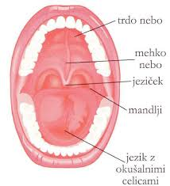

Nam pomagajo pri pravilnem načinu zadrževanja zraka v ustni votlini in njegovi poti pri artikulaciji posameznih glasov
Pijemo po slamici. Prenašamo vodo s slamico iz enega kozarca v drugi kozarec (z zadrževanjem sape). Prenašamo drobne, lahke predmetov (na slamico prisesamo in prenašamo koščke papirja, blaga, majhne plastične igrače). Grgramo vodo. Zehamo.

VAJE USTNIC
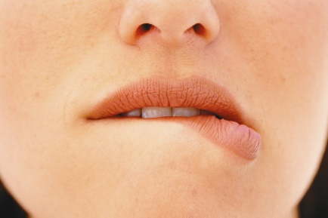
Pri izgovorjavi pravilnih glasov je zelo pomembna tudi ustrezna gibljivost ustnic. Pred ogledalom so še bolj zabavne.

Se začudimo, se našobimo : OOOOO. Smo jezni, se našobimo. Se smejemo. Nasmejan/jezen obraz: Izmenično raztegnemo ustnice v nasmeh in v šobo. Močno odpiramo usta. Glasno cmokamo. Močno žvečimo – pretiravamo. Oponašamo žvižganje. Oponašamo avto, ki brni (ustnici navlažimo in pihnemo zrak, ustnici se morajo dobro tresti): BRRRRR BRRRRR. Oponašamo brnenje tovornjaka: med ustnicama tresemo še jeziček. Ustnice pomikamo levo in desno. Pošiljamo poljubčke levo desno. Odpiramo steklenico, pokamo z ustnicami. Prijemamo predmete z ustnicami in jih prenašamo – zamaške, paličice ipd. Držimo svinčnik, barvico med ustnico in nosom.
VAJE OPONAŠANJA ZVOKOV IZ VSAKDANJEGA ŽIVLJENJA
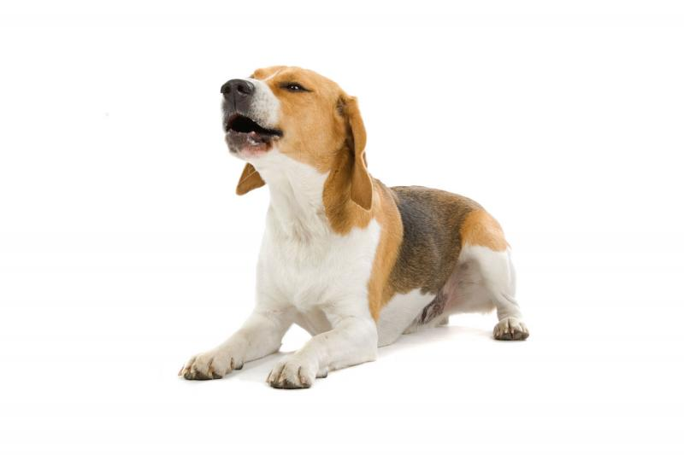
Krava muka MU MU MU. Pes laja OV OV OV / HOV-HOV-HOV. Muca mijavka MIJAV-MIJA -MIJAV. Raca dela GA- GA -GA. Konj dela IHA -HA. Koza dela MEEE- MEEE -MEEE. Ovca dela BEE- BEE- BEE. Kokoš kokodaka KO- KO- KO. Petelin kikirika KIKIRIKI. Kača sika: SIK – SIK – SIK Guma pušča, balon spusti: PSSSSSS Čebele brenčijo: BZZZ... Kihamo: ACIH, ACEH, ACAH, ACOH, ACUH Kapljica vode pade na štedilnik in zacvrči: C, C, ... Luk in Lenča pojeta: LI – LI – LI – LI – LI, LE – LE – LE – LE –LE, LA – LA – LA –LA – LA, LU – LU – LU – LU – LU, LO – LO –LO – LO – LO. Podimo kokoši: ŠŠŠŠŠŠŠŠŠ. Veter šumi: Š….U, Š….O, Š….A,Š…E,Š…I. Vlak vozi v hrib: Č-Č-Č-Č-ČU….. Žagamo DRVA: Ž- Ž- Ž .Sinice pojejo: CI – CI – DO, CI –CI – DO. Vrabci čivkajo: ČIV – ČIV, ČIV – ČIV,... Trobenta trobi: TRAA – RAA – RAA, TRAA – RAA – RAA. Petelin kikirika: KI – KI – RI – KIII, KI – KI – RI – KIII. Golobček gruli: GRUU – GRUU – GRUU,... Vrana kriči: KRRAA – KRRAA – KRRAA, ... . Budilka drdra: DRIN, DREN, DRAN, DRON, DRUN.

